思维题复习题

1、假如20只兔子可换2只羊，9只羊可换3头猪，8头猪可换2头牛，那么用5头牛可换（ ）只兔子。

2、当A和B都是不为0的自然数时，A $÷$ B=5 $⋯$ 9，B最小是（ ），A最大是（ ）

（A $×$ 10） $÷$ (B $×$ 10)=( ) $⋯( )$

3、根据你的发现，在括号里填上正确的数。

19 $×$ 21=399 29 $×3$ 1=899 39 $×4$ 1=1599

20 $×$ 20=400 30 $×$ 30=900 40 $×$ 40=1600 $⋯⋯$

89 $×$ 91=（ ） 199 $×$ 201=（ ） 9999 $×1001$ =（ ）

4、小马虎在做乘法计算时，把其中一个乘数31错看成了37最后得到的积比正确的积多762。正确的积应该是（ ）。

5、一个正方体的六年面分别写着1，2，3，4，5，6，根据图中摆放的三种情况进行判断每个数字对面的数字是几。

(1) 的对面的数不可能是（ ），一定是（ ）。

（2） 对面的数是（ ）， 对面的数是（ ）。

6、如图，一条直线最多把一个圆分成2块，两条直线最多把一个圆分成4块 $⋯$

1+1=2 1+1+2=4

8条直线把圆最多分成（ ）块。

7、A城到B城中途有5个车站，从A城到B城的动车需要准备（ ）种不同的单程票。

A城到B城往返共准备了56种不同的车票，A城到B城（包含AB）共有（ ）个站。

8、算式 $5×6×7×8×9×10×11×12×13×14×15的积里有（ ）个0$。

9、笑笑在计算除法时，把除数23写成了32结果得到的商是128还余21，正确的商是（ ）。

10、一个数加上12，再除以4，再减去15后乘10，恰好是100。这个数是（ ）。

下列算式中的 =( ), =（ ）

+ + + + =18 + + + + =22

11、妙想家住在第三层，从第一层走到第三层需要60秒，按此速度，从第一层走到第六层需要（ ）秒。

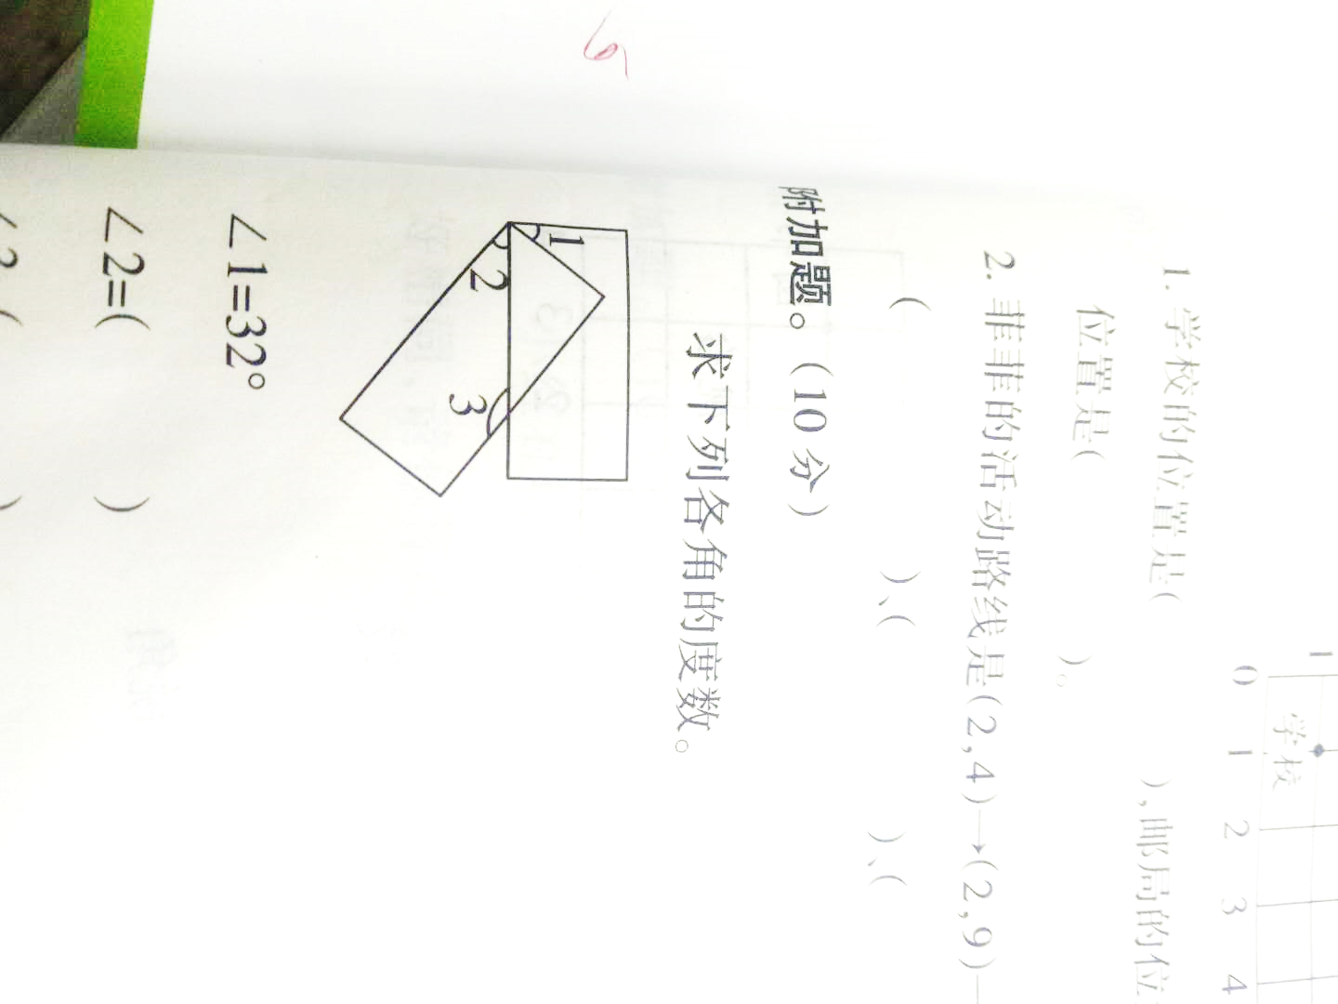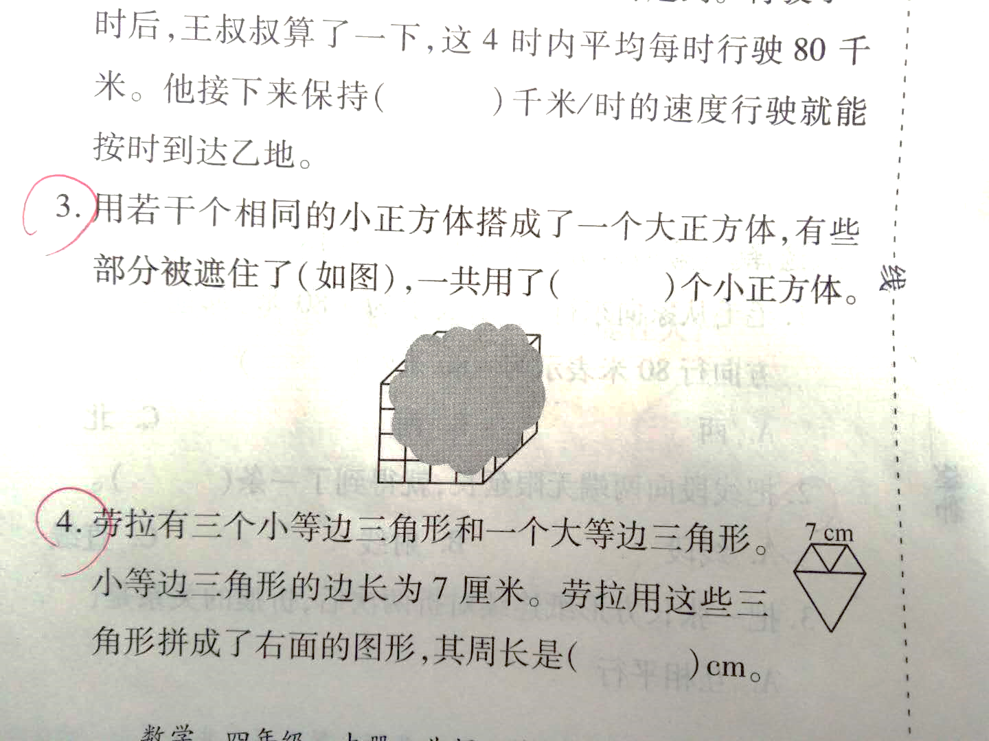12、用若干个相同的小正方体搭成一个大正方体，有些部分被 遮住了，一共用了（ ）个小正方体。

7cm

13、小华有三个小等边三角形和一个大等边三角形。小等边三角形的边长为7厘米，小华用这些三角形拼成了右图。其周长是（ ）（上图）

14、求图中各角的度数。如果 $∠$ 1=32度，那么 $∠$ 1=（ ）， $∠$ 3=（ ）（上图）

14、小李在计算有余数的除法时，把被除数413写成了213这样的商比原来少5，而余数正好相同，这道题的除数是（ ）。

15、数数图形。

有（ ）个正方形 有（ ）个长方形 有（ ）个了三角形

二、计算题

9999 $×$ 7777+3333 $×$ 6666 218 $×$ 7700+78200 $×$ 77 3+6+9+12+ $⋯$ +99+102+105

（2+4+6+8+ $⋯+2018$） $-$（1+3+5+7+ $⋯+2017$） 125 $×$（25 $×$ 32）

三、解决问题。

1、甲乙丙丁四个小朋友有彩色玻璃弹子100颗，甲给乙13颗，乙给丙18颗，丙给丁16颗，丁给甲2颗后四人的个数相等，他们原来各有弹子多少颗？

2、鸡兔同笼，从上面数有10个头，从下面数有28只脚，问：鸡有几只？兔有几只？

3、李佳在计算除法时，把除数78写成了87，结果得到的商是24余65。正确的商和余数应该是多少？

4、一个学生做两个整数相乘的题时，把其中一个因数个位上的4误看成1，得出的积是225，中车个学生也做这道题时，但是把这个因数个位上的4看成了8，得出的积是700请问正确的积是多少？

5、一条路的两旁从头到尾安装了98盏路灯，每两盏灯之间间隔125米，这条路有多长？

6、甲乙两数相乘，如果甲数增加4，积就增加240，已知乙数是甲数的4倍，这两个数的乘积是多少？

7、我们学校有一条长180米的林荫小道，现要在路的一边每隔20米安装一盏路灯，请问从头到尾一共要安装多少盏路？

8、如图，四个一样大小的长方形和一个小正方形拼成一个大的正方形，大正方形的面积是81平方分米，小正方形的面积是 25平方分米，一个小长方形的周长是多少？

9、商店有14箱鸡蛋，卖出250千克后，还剩4箱零20千克，每箱鸡蛋有多少千克？

10、今年爸爸43岁，儿子今年11岁，多少年后爸爸的年龄是儿子的3倍？

11、小东和小明是两兄弟，小东从家步行去学校，每分钟走80米，走了8分钟。此时小明从家骑自行车去追 小东，结果在距家960米的地方追上小东。小明骑自行车每分钟行驶多少米？

12、淘气买了一些钢笔和笔记本。他第一次买4支钢笔和5本笔记本，共用了83元。第二次又买 了同样的8支钢笔和6本笔记本，共用了138元。每支钢笔和每本笔记本各多少元？

13、一筐桔子，筐和桔子共重25千克，先拿一半送给幼儿园，再拿剩下的一半送给老人，余下的桔子和筐共重7千克，桔子有的事有多少千克？筐重多少千克？

14、一只小蚂蚁从A处爬向B处，每分爬250厘米。2分后，一只大蚂蚁从B处爬向A处，每分比小蚂蚁多爬50厘米。小蚂蚁爬了6分后，它们同时经过一棵大树。然后继续 向前爬行。请问：当大蚂蚁到达A处时，小蚂蚁到达B处了吗？如果没到，还差多远？

15、一列火车通过一条长1140米的大桥（车头上桥直至车层离开桥）用了50秒；又以相同的速度穿过长1980米的隧道用了80秒。这列火车全长多少？

16、一张长方形木板，长减少3厘米后变成一个正方形，面积减少了 15平方厘米。原来长方形的面积是多少平方厘米？